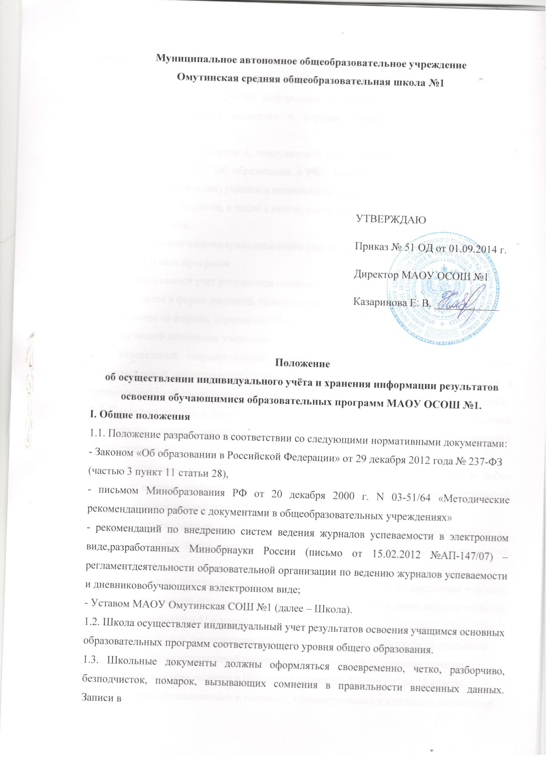

1.4. Индивидуальный учет результатов освоения учащимся основных образовательных
программ и хранение в архивах информации об этих результатах осуществляется на бумажныхи электронных носителях в порядке, утвержденном соответствующими нормативными актами.
1.5. В соответствии с пунктом 3, подпунктом 4, статьи 44 Закона Российской Федерации от29.12.2012 №273-ФЗ "Об образовании в РФ", Школа обязана обеспечить родителям (законнымпредставителям) учащихся возможность ознакомления с ходом и содержанием
образовательного процесса, а также с результатами освоения ребенком образовательных
программ учащимся.
II. Осуществление индивидуального учета результатов освоения учащимися
образовательных программ
2.1. Индивидуальный учет результатов освоения учащимися образовательных программ
осуществляется в форме текущего, промежуточного и итогового контроля, в соответствии с положением «о формах, периодичности и порядке проведения контроля успеваемости и
промежуточной аттестации учащихся».
2.2. Федеральный государственный образовательный стандарт общего образования являетсяосновой объективности текущего, промежуточного и итогового контроля в период освоенияобучающимися соответствующей основной образовательной программы.
2.3. Процедура текущего, промежуточного и итогового контроля предполагает выявление иоценивание метапредметных и предметных результатов освоения учащимися соответствующейосновной образовательной программы.
2.4. Под текущим контролем понимается оценивание отдельных ответов и работ учащегося вовремя учебной четверти по предметам учебного плана соответствующей основнойобразовательной программы.
2.5. Под промежуточным контролем понимается выставление учащимся отметок по предметамучебного плана соответствующей основной образовательной программы на конец четверти.
2.6. Под итоговым контролем понимается выставление оценок по предметам учебного планасоответствующей основной образовательной программы на конец каждого учебного года и поокончанию 9 и 11 классов.
2.7. Балльное текущее, промежуточное и итоговое оценивание учащихся по предметам
учебного плана соответствующей основной образовательной программы является
обязательным и осуществляется в Школе со 2 класса (со 2 четверти) по 11 классы.
2.9. Требования, предъявляемые к текущему, промежуточному и итоговому оцениванию
доводятся до сведения учащихся и их родителей (законных представителей) классным
руководителем на первом родительском собрании и учителями-предметниками на первых
уроках.
III. Хранение информации о результатах освоения образовательных программ на
бумажных и (или) электронных носителях.
3.1. Обязательными бумажными носителями индивидуального учета результатов
освоения обучающимся основной образовательной программы являются:
- личные дневники учащихся;
- классные журналы;
- личные дела учащихся;
- протоколы результатов прохождения выпускниками государственной итоговой аттестации;
- книги выдачи аттестатов об основном общем образовании;
- аттестаты о получении основного общего образования;
- портфолио учащихся.
3.2. Обязательным электронным носителем индивидуального учета результатов
освоения обучающимся основной образовательной программы является электронный журнал.
3.3. К необязательным бумажным и электронным носителям индивидуального учета
результатов освоения учащимся основной образовательной программы относятся электронныедневники учащихся, а также другие бумажные и электронные персонифицированные носители.
3.4. Наличие (использование) необязательных бумажных и электронных носителей
индивидуального учета результатов освоения обучающимся основной образовательной
программы может определяться решением администрации образовательного учреждения,
педагогов, методического объединения или педагогического совета, заместителя директорашколы, родительского собрания.
VI. Обязательные носители информации о результатах освоения образовательных
программ (ведение, ответственность, учет, хранение)
4.1. Школьный дневник
4.1.1. Дневник является школьным документом учащегося. Ведение его обязательно для
каждого учащегося.
4.1.2. Учитель-предметник и учитель начальных классов обязан выставлять отметки за урок вдневники учащимся.
4.1.3. Учитель, оценив ответ учащегося, выставляет отметку в классный журнал и
одновременно вписывает её в дневник, заверяя своей подписью (в день получения отметки).
4.1.4. Итоговые оценки за каждую четверть, полугодие выставляются классным
руководителем на классном часе в конце четверти. Классный руководитель расписывается запроставленные отметки. Родители (законные представители) ученика, ознакомившись с
выставленными отметками, расписываются в соответствующей графе.
4.1.5. Контроль достоверности данных в школьном дневнике осуществляет классный
руководитель.
4.1.6. Система работы классных руководителей и учителей-предметников контролируется
заместителем директора по воспитательной работе.
4.1.7. Дневник рассчитан на один учебный год. Хранение дневников учащихся в архиве школыне предусмотрено.
4.2. Классные журналы
4.2.1. Классный журнал является государственным документом, ведение которого обязательнодля каждого учителя и классного руководителя.
4.2.2.Устанавливаются три вида классных журналов - для I - IV, V – IX и IX -XI классов.
4.2.3. Классный журнал рассчитан на учебный год и ведется в каждом классе. Журналы
параллельных классов нумеруются литерами. Например, "1а", "1б","1в".
4.2.4. Классные журналы заполняются педагогами-предметниками и классными
руководителями в соответствии с установленными правилами ведения школьной
документации.
4.2.5. В классных журналах отражается балльное текущее, промежуточное и итоговое
оценивание результатов освоения учащимся основной образовательной программы.
4.2.6. Внесение исправлений в промежуточные и итоговые результаты по предметам в классномжурнале оформляется в виде записи с указанием соответствующей отметки цифрой ипрописью, даты, подписи директора школы, печати предназначенной для документовобразовательного учреждения.
4.2.7. Директор школы и заместитель по УВР обеспечивают хранение классных журналов втечение учебного года и систематически осуществляют контроль за правильностью их ведения,о чем делается соответствующая запись в журнале.
4.2.8. Директор школы и заместитель по УВР обеспечивают хранение классных журналов втечение 5 лет, по истечении срока из журналов изымаются сводные ведомости успеваемости ихранятся в архиве в течение 25 лет.
4.3. Электронные журналы
4.3.1. Электронный журнал является обязательным электронным носителем индивидуальногоучета результатов освоения обучающимся основной образовательной программы
4.3.2. Одной из задач электронного журнала является информирование родителей и учащихсячерез INTERNET об успеваемости, посещаемости обучающихся, их домашних заданиях ипрохождении программ по различным предметам.
4.3.3. Электронный журнал заполняется педагогом-предметником в день проведения
урока. Оценки (отметки) за контрольную работу выставляются учителем-предметником в
соответствии с разработанными требованиями.
4.3.4. В случае болезни учителя, педагог-предметник, замещающий коллегу, заполняет
электронный журнал в установленном порядке (подпись и другие сведения делаются в журналезамещения уроков).
4.3.4. При делении по предмету класса на подгруппы, записи ведутся индивидуально каждымучителем-предметником, ведущим данную группу.
4.3.5. Учитель-предметник выставляет в электронный журнал итоговые оценки (отметки) в рамкахпромежуточной и итоговой аттестации учащихся каждому ученику своевременно в течениепоследней недели каждого учебного периода до начала каникулярного периода.
4.3.6. С результатами освоения ребенком образовательных программ учащимся родители могутпознакомиться ежедневно на школьном сайте в разделе «Электронный журнал», классныйруководитель в начале учебного года обязан передать родителям (законным представителям)реквизиты доступа в данный раздел.
4.3.7. Системный администратор несет ответственность за техническое функционированиеэлектронного журнала и смежных систем, а также производит резервное копирование данных иих восстановление в актуальном состоянии.
4.3.8. В конце каждого учебного года электронные журналы проходят процедуру архивации ихранятся в течение 5 лет. Изъятые из электронных журналов успеваемости учащихся сводныеведомости успеваемости на электронных носителях хранятся в течение 25 лет. Архивноехранение учетных данных в электронном виде предусматривает контроль за их целостностью идостоверностью на протяжении всего срока.
4.4. Личные дела учащихся
4.4.1. Личное дело учащегося является обязательным бумажным носителем индивидуальногоучета результатов освоения обучающимся основной образовательной программы, т.к. в личномделе выставляются итоговые результаты учащегося по предметам учебного плана Школы.
4.4.2. Личное дело учащегося ведется в каждой школе и на каждого учащегося с момента
поступления в школу и до ее окончания (выбытия), имеет номер, соответствующий номеру валфавитной книге записи учащихся.
4.4.3. Итоговые результаты учащегося по каждому году обучения выставляются классным
руководителем, заверяются печатью, предназначенной для документов образовательного
учреждения и подписью классного руководителя.
4.4.3. В личное дело вносится запись о результатах освоения учащимся образовательных
программ: «переведен в …класс», «оставлен на повторное обучение» с указание даты и №
протокола решения педагогического совета.
4.4.4. Директор школы обеспечивает хранение личных дел учащихся на протяжении всего
периода обучения учащегося в данном образовательном учреждении.
4.4.5. Личное дело при переводе учащегося в другое образовательное учреждение выдаетсяродителям (законным представителям) учащегося с соответствующей в нем пометкой.
4.4.6. По окончании школы личное дело хранится в архиве школы 3 года
4.5. Протоколы результатов прохождения выпускниками государственной итоговой
аттестации
4.5.1. Протоколы результатов прохождения выпускниками государственной итоговой
аттестации являются обязательным бумажным носителем индивидуального учета результатовосвоения обучающимся основной образовательной программы.
4.6. Книга выдачи аттестатов
4.6.1. Книга выдачи аттестатов является обязательным бумажным носителем
индивидуального учета результатов освоения обучающимся основной образовательной
программы.
4.6.2. Книга выдачи аттестатов заполняется ответственным, назначенным приказом директорашколы.
4.7. Портфолио.
4.7.1. Портфолио ученика – это комплекс документов, представляющих совокупность
сертифицированных и несертифицированных индивидуальных учебных достижений,
выполняющих роль индивидуальной накопительной оценки, которая наряду с учебными
результатами является составляющей рейтинга учащихся.
4.7.2. Портфолио учащегося содержит информацию, прописанную в основной образовательной программе начального, основного и среднего общего образования.
4.7.3. Портфолио заполняется самим учащимся, учителем и родителями (законными
представителями) учащегося.
4.7.4. При переводе ребенка в другое образовательной учреждение портфолио выдается на рукиродителям (законным представителям) вместе с личным делом, медицинской картой учащегося.

